Муниципальное автономное общеобразовательное учреждение
средняя общеобразовательная школа № 78
Калининского района г. Челябинска
ул.Молодогвардейцев, 62в, 741-36-01

Номинация «Письмо моему герою»
Название работы «Рисунок пленного солдата»
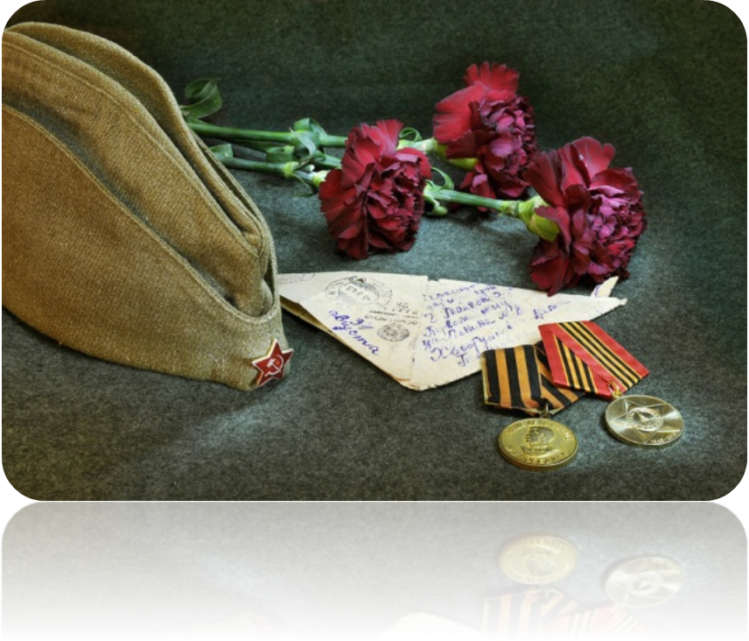

Автор: Хаятова Алина Сергеевна,
02.08.2001г.р., 5 «б» класс,
Ул.Ворошилова 55-167, 89193505717

Руководитель: Литвинова Евгения Сергеевна,
учитель русского языка и литературы, МАОУ СОШ №78
89518093781.

2012г.
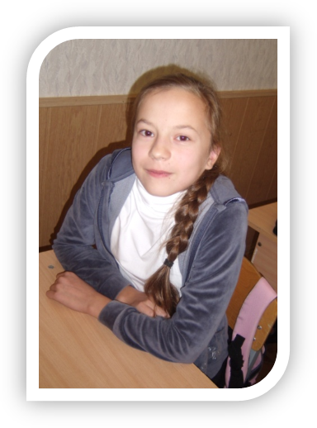
Я пишу Вам из детства вздорного,
Непослушного, непокорного.
Пред героем военного времени
Преклоняю свои колени!
Здравствуй, мой дорогой прадедушка!
Пишет тебе твоя правнучка Алина. Мне одиннадцать лет. Я родилась в счастливое, мирное время и не знаю, что такое война. О ней мне известно в основном из прочитанных книг и художественных фильмов, а еще из твоих писем. Для нас, твоих внуков, слово «война» не пустой звук. Спустя несколько десятков лет, мы не забыли, сколько бед и горя принесла она людям, нашей семье.
В нашей семье до сих пор хранится твой портрет, нарисованный пленным немцем. Этот рисунок был сделан им в благодарность за спасенную жизнь. Бабушка бережно хранит этот портрет вместе с твоими фотографиями и письмами. Вот я всматриваюсь в черты твоего лица: на волевое лицо, немного усталый, но твердый взгляд, неулыбающиеся губы… Передо мной настоящий мужчина, серьезный и решительный. С таким ничего не страшно, он всегда защитит, заступится. Таким ты и был на самом деле.
Я часто расспрашиваю бабушку о тебе. Мне известно, что полное твое имя Юлдашев Ахмеджан Юлианович. Родился ты в одной из деревень Челябинской области в далеком 1908 году. Был одним из обыкновенных деревенских парней, вел простой образ жизни. Но вот в 1942 году тебя призвали в ряды Красной Армии и направили на Сталинградский фронт минометчиком. В скольких боях тебе пришлось принять участие, даже не перечислишь. Наверное, именно суровые будни наложили на твое лицо эту складку на переносице.
В одном из боев ты был ранен осколком гранаты. Лечить тебя отправили в военный госпиталь. За время восстановления здоровья ты написал очень много писем своим родным и друзьям. Вот несколько слов из твоего письма: «нахожусь на лечении, но скоро вернусь в строй и буду дальше сражаться с ненавистным врагом, а вас, односельчане, прошу достойно трудиться, так как ваш труд необходим, чтобы изгнать проклятых фашистов». Это и другие письма, а также некоторые фотографии наша семья передала в дар музею боевой и трудовой славы Первоуральского рудоуправления, а имя твое высечено на гранитном постаменте в парке при музее.
Вспоминая о тебе, бабушка рассказывала, что вернувшись с войны, твоим боевым постом стал мартен Среднеуральского медеплавильного завода в городе Ревда Свердловской области. Долгие годы на этом вредном производстве не прошли даром для здоровья. Выкладываясь до остатка на работе, ты старался помочь восстановить нашу страну после разрушительной войны. Но сердце твое не выдержало, и в 1960 году тебя не стало…
Ты прожил недолгую, но очень яркую жизнь. Как жаль, что мне не удалось увидеть тебя. Я бы очень хотела поговорить с тобой о тех ужасных событиях военных лет. У меня накопилось много вопросов, на которые нет ответов. К примеру, был ли в трудные моменты рядом с тобой верный товарищ? Как его звали? В каких именно военных операциях ты участвовал? Моя семья не знает подробностей, так как в письмах запрещалось писать об этом (военная тайна). Вернувшись с войны, ты старался отмалчиваться, когда родные начинали расспрашивать тебя о наболевшем. Но, дедушка, я хочу узнать о тебе все, пусть даже это будут очень страшные истории.
Еще я рассказала бы тебе о себе. Как стараюсь хорошо учиться в школе, добиваться успехов в спорте. В моей жизни происходит так много интересного. Хотелось бы рассказать тебе, о чем мечтаю и что люблю. Думаю, что вместе нам было бы очень весело. Ты приходил бы на мои соревнования, болел бы за меня, а потом мы вместе праздновали мои победы или утешались неудачам.
Мой дорогой дедушка, я хочу выразить слова благодарности тебе и всем воинам, которые смогли дать нам безоблачное детство, спасли нашу Родину от фашизма. А также тем, кто трудился в тылу. Вам посвящаю строки из стихотворения Алексея Суркова о войне:
За все, что есть сейчас у нас,
За каждый наш счастливый час,
За то, что солнце светит нам,
Спасибо доблестным солдатам –
Нашим дедам и отцам…»
С большим уважением и любовью твоя правнучка.



